**C8280**

[Actividad: CLI y datos - Colaboratory (google.com)](https://colab.research.google.com/drive/1ef7M60tpi1loH_5y5zAFnkDDaPRvZgCz#scrollTo=cDQaGmxwDzCI)

Mire en la parte superior e inferior de data.tsv entregado en esta actividad. Piensa en cómo se estructuran los datos.

¿Qué crees que significa cada columna? ¿Qué crees que significa cada fila?

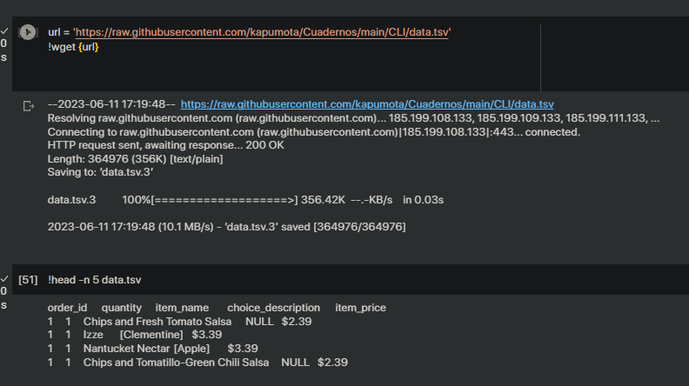

¿Cuántos pedidos parece haber?

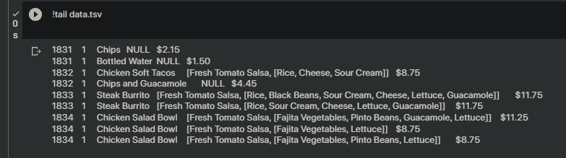

¿Cuántas líneas hay en este archivo?

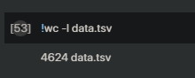

¿Qué burrito es más popular, steak o chicken?

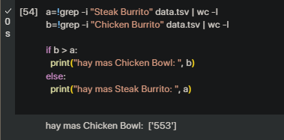

¿Los burritos de pollo suelen tener frijoles negros o frijoles pintos?



